Kaj te čaka danes pri matematiki?

Pri matematiki boš v obsegu do 100 odšteval do desetice.

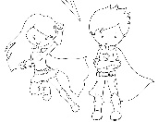

Potreboval boš 100 palčk zvezanih v butarice po 10 palčk. Če nimaš palčk, bodi fleksibilen in
si poišči ustrezen nadomestek. Potreboval boš še stotični kvadrat.

Na začetku šolskega leta je imela Ina 56 barvic. 6 barvic je izgubila. Koliko barvic še ima Ina?

S palčkami ponazori število 56:
Sedaj pa od tega kupčka odvzemi 6 palčk. Koliko palčk ostane?

Naredi prikaze s palčkami še za te račune:
67 – 7 =
35 – 5 =
27 – 7 =

Oglej si spodnja dva prikaza.
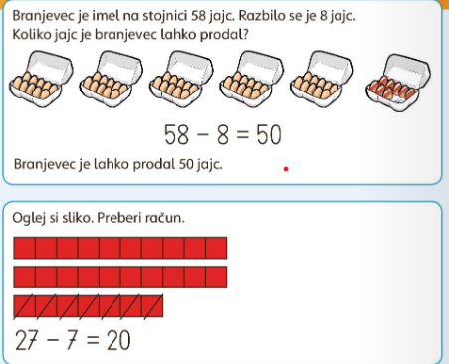

Če od poljubnega dvomestnega števila odštejemo vse enice, ostanejo samo še desetice.

Na stotičnem kvadratu prikaži račun 46 – 6 = (Se spomniš, kako to narediš? Postavi se
na število 46, sedaj pa se premakni za 6 polj nazaj. Pristaneš na številu 40).

Na tak način prikaži na stotičnem kvadratu še naslednje račune:
29 – 9 =
91 – 1 =
68 – 8

Delovni zvezek za matematiko odpri na strani 74, 75 in reši naloge. Pozorno si beri navodila.
Če se ti zdi, da pri računanju potrebuješ palčke ali stotični kvadrat, jih lahko uporabiš. Če zmoreš brez pripomočkov, delaj brez.

Spodaj, v zelenem polju, te čakajo rešitve. Ker vem, da si predan in odgovoren, sem prepričana, da boš s pomočjo spodnjih rešitev naloge samo preveril.

Tukaj so rešitve za naloge na strani 74 in 75.

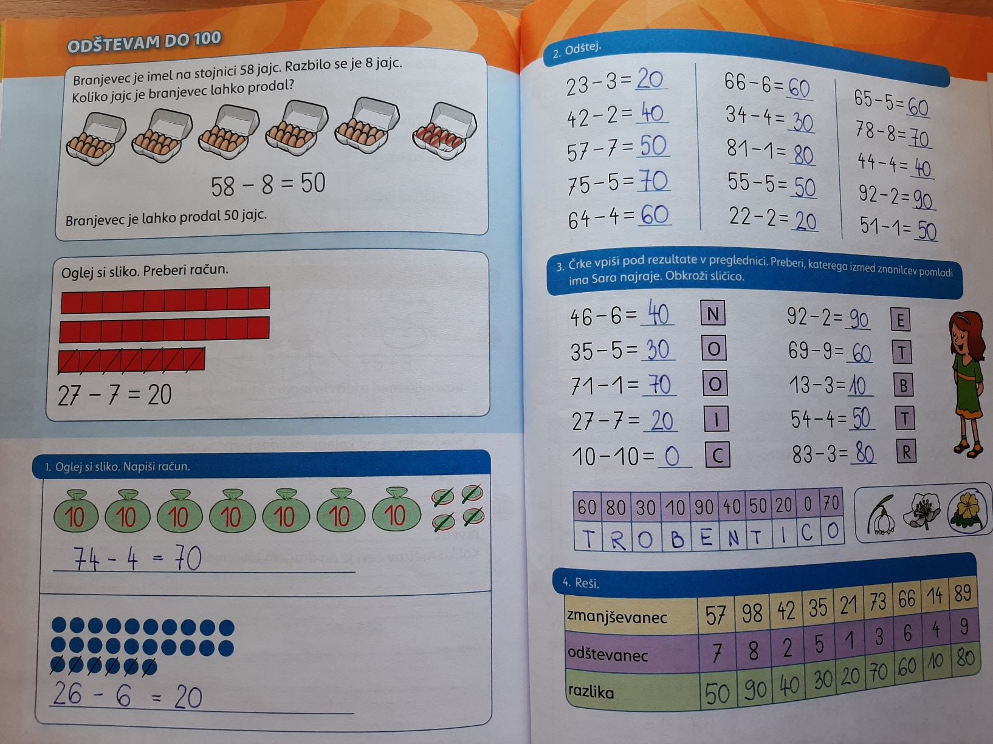

Kako ti je šlo?

